【今日講台】
天作之合？婚姻中的盼望
任 駿弟兄
經文︰馬可福音十2-12
綱要：
經文的主要信息：要拒絕輕看婚姻（休妻）的試探，保守神所賜的婚姻中的合一。

人為什麼不可輕看婚姻（休妻）呢？經文給我們三個關鍵的理由：

- 因為輕看婚姻（休妻）是分開神所結合的（vv6~9）

- 因為輕看婚姻（休妻）是出於人的心硬（vv2~5）

- 因為輕看婚姻（休妻另娶）就是犯姦淫（vv11~12）

結論：十字架與婚姻


《真愛方程式》
她偷家裏的東西。

從表面上看起來，他們有一個理想的家庭：房子很漂亮，夫妻很吸引人，孩子很可愛。但實際上他們一點也不理想，因為這個妻子迷上了賭博。雖然她曾經向心理輔導員、心理治療師、牧師等不同人求助，但卻沒有效果；她每隔一陣子就會提光銀行的存款，或典當家裏值錢的東西，然後把錢全部輸在賭局中。
她的行為使得他們家一次次地瀕臨破產，連她那位作執行長的丈夫的薪水也無法償還她所欠的全部債務。她在財務上對家庭所造成的損失，大概要用半輩子才能補得過來，更不用說這對她丈夫所造成的無法估計的痛苦──偷竊金錢、毀掉家庭安全感、不停地欺騙。
但這位丈夫沒有離開她。每一次她偷錢、損害他的未來時，他都原諒她，並且再次接納她；即使在她準備自殺、放棄自己生命的時候，他都仍然愛她。就像聖經中的先知何西阿接納不忠的妻子一樣，我的這位朋友也繼續地去愛他的妻子，不論她是多麼的糟糕。
有一次我問這位年輕的丈夫，他為什麼不結束這段惡夢般的婚姻。他的回答很簡單：「我的孩子需要她，但更重要的是，他們需要認識他們的主。如果他們在地上的父親都不能饒恕他們的母親，他們怎麼能認識到在天上的父神會赦免他們呢？如果我的妻子不能得到家中屬靈領袖的那種不記過犯的愛，她怎麼能認識到神的愛呢？」
這位丈夫奉基督的名，並為了家庭屬靈的益處，繼續地持守他的婚姻。他擺在最優先的事，是他的家人能認識永恆的恩典。在作法上，他接受別人的警告而把錢另外收藏起來，以免讓他妻子的弱點繼續惡化；他堅持她要接受輔導；他讓她多做那些能加強她自我形象的事；他帶領全家固定參加教會聚會；他以尊重和愛來對待他妻子。
他運用一切聖經的知識和權柄來幫助他的妻子。藉著這一切，他做到了聖經所賦予他作為一個家中屬靈領袖的責任，即使他必須為了其他人的好處而犧牲自己。（《真愛方程式》第一章 pp.20-21）

【詩班獻詩】
~~愛，我願意+愛主更深
《愛，我願意》
十字架上的光芒，溫柔又慈祥，
帶著主愛的力量，向著我照亮。
我的心不再隱藏，完全的擺上，
願主愛來澆灌我，在愛中得自由釋放
我願意降服，我願意降服，
在你愛的懷抱中，我願意降服。
你是我的主，你是我的主，
永遠在你懷抱中，
你是我，你是我的主。
《愛主更深》
1.願愛我主耶穌，愛主更深，
今我向主奉獻，一切愛情；
此乃我真心意，願愛我主更深，
愛主更深，愛主更深。
2.主已將此愛源，藏於我心，
我願更愛我主，勝於奇珍；
在此我高聲唱，願愛我主更深，
愛主更深，愛主更深。
3.我願一生愛主，愛主更深，
因主為我良友，替我受刑；
主阿我願愛祢，世上別無可比，
愛主更深，愛主更深。

【受浸報名】教會預定於七月五日舉行受浸，已信主仍未受浸的慕道友請向教會辦公室報名，以安排受浸談話。本週各項聚會
今日 09:30 兒童主日學
09:45 主日講道
10:30 中學生團契
11:00 慕道班 羅煜寰弟兄
11:00 信仰造就班 蔣震彥弟兄
11:00 《擘餅紀念主聚會》
14:10 成人主日學 劉介磐弟兄
週二 19:30 英文查經班
週三 19:30 交通禱告會 劉介磐弟兄
週四 15:00 姊妹聚會 伍偉佳姊妹
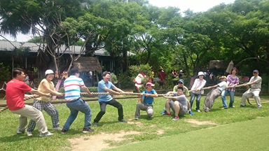
週五 15:00 姊妹禱告會
19:30 小社青 讀書會
19:30 愛的團契 家庭聚會
週六 18:00 社青團契 分區家庭聚會
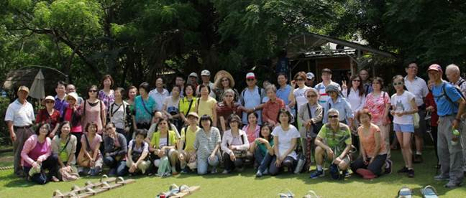
18:00 大專團契
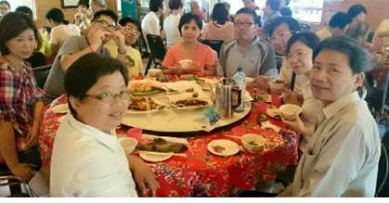
大合照—我們都是一家人~~
台北市基督徒聚會處 第2381期 2015.06.07
教會網站：http://www.taipeiassembly.org
主日上午 主日下午 下週主日上午 下週主日下午
聚會時間：9時45分 2時10分 9時45分 1時45分
司 會： 呂允仁弟兄 羅煜寰弟兄
領 詩： 彭書睿弟兄 劉介磐弟兄 賴大隨弟兄
司 琴： 駱君萍姊妹 俞齊君姊妹 徐漢慧姊妹
講 員： 任 駿弟兄 劉介磐弟兄 呂允仁弟兄 六月份同工會
本週題目：天作之合？婚姻中的盼望 下週主題： 永生的報應
本週經文：馬可福音十2~12 下週經文： 羅馬書二7
上午招待：蔣震彥弟兄 林和東弟兄 下週招待： 吳瑞碧姊妹 許家蓁姊妹
楊晴智姊妹
臺北市中正區100南海路39號。電話（02）23710952傳真（02）23113751

我必聘你永遠歸我為妻，以仁義、公平、慈愛、憐憫聘你歸我；
也以誠實聘你歸我，你就必認識我耶和華。
何西阿書二19~20
【六月宣教月】關心宣教不落後
6/14—宣教主日˙講員︰呂允仁弟兄
6/21—宣教主日˙講員︰于厚恩弟兄
6/21下午--與我何關？從IS伊斯蘭國看為何要為穆斯林禱告˙講員︰彭愛穆弟兄
6/28—宣教主日˙講員︰彭書睿弟兄
6/28下午—全教會禱告會

2~6月【讀經表】收回
已完成2月至6月《出埃及記》~《申命記》的讀經計畫者，請將【讀經表】交給教會辦公室同工，以便統計於下週頒發小禮物。（若有參加「成人主日學」的學員，可至今天下午上課再交。）
5/30【教會桃園一日遊】集錦
拔河大賽—原來我們都很年輕~~
客家菜—飽餐一頓~~
2015【姊妹退修會】
日期︰2015年10月9~10日(週五~六)
主題︰如何成長
地點︰富信大飯店(汐止大同路一段128號)
費用︰每人1148元(住宿、餐飲、保險)
報名︰請於6/21前向，蕭玉珍、鍾春美報名。詳情請看報名單。

